Theopineustos

O que é homilética. E a ciência da qual a arte e a pregação cujo o produto e o sermão.

Eu posso pregar a um grupo de pastores de uma maneira diferente de que eu vou pregar na minha igreja. Você precisa descobrir qual e o público que você está pregando.

Jesus não e só a pessoa da qual a pregação fala, mas e também quem usa o pregador para falar.

Vida de oração e um modo de vida do crente e não e só usada para ter um ministério

**Bíblia separadas em parágrafos** elas trazem blocos de no texto que fica mais didático e fácil de trazer ideias nos blocos, um exemplo disso seria o salmo 23, aonde **o primeiro paragrafo** do salmo 23, que seriam os **versículos 1, 2 e 3** fala sobre uma parábola do **pastor e da ovelha**, porem **no parágrafo 3, nos versículos 5 e 6** que fala, preparas uma mesa perante os meus inimigos fala sobre **hospede e o hospedeiro**, fala sobre **honra**. No **parágrafo 2**, **versículo 4** fala sobre **confiança, livramento, disciplina, discipulado**.

Cajado fala sobre resgate. A vara e uma guia para ovelha que esta se desviando do caminho (A vara serve para corrigir rota), pois ovelha e meio milpe, a varada e exortação (aquele que exorta, exorte com amor).

Pai, Mae, usem a vara também.

A estrutura do sermão corresponde a

* Texto = Bíblico
* Tema = Assunto do sermão
* Divisão = Plano do Sermão.

Porque a bíblia e a principal fonte de inspiração do pregador? Porque a bíblia e a palavra inspirada!

Sem a bíblia não tem sermão.

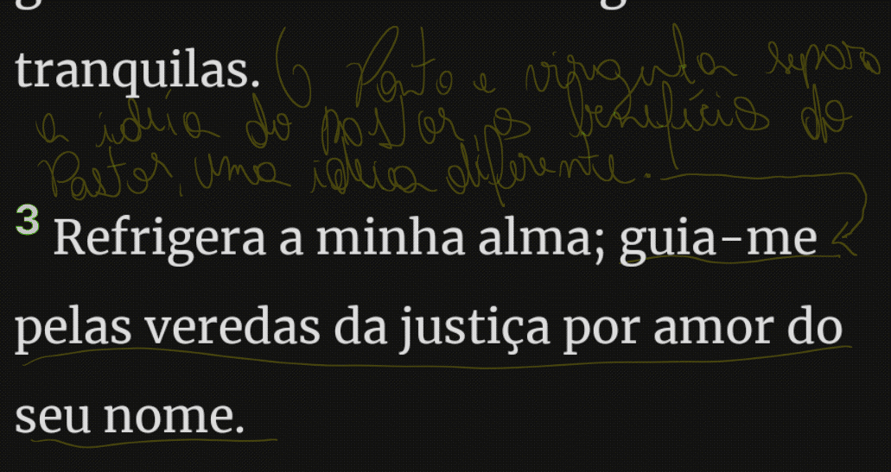

As divisões principais elas são escritas em números romanos, os tópicos podem ser escritos em números e as partes em letras como parte a e parte b como na imagem a baixo.

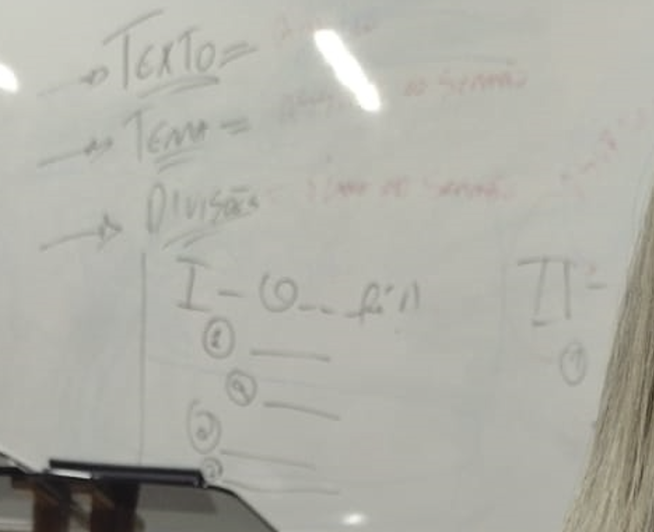

Fases da Fe

* As fases da fé
  + A: Estudos de casos: Pedir, Buscar, Bater.

Esqueleto não tem subtópicos:

Esqueletos não tem subtópicos, só os títulos em numerais romanos.

Para casa, montar um esqueleto sobre o salmo 23

* Texto: Salmo 23
* Tema: Tema geral do salmo 23
* Divisões principais:
  + I - Primeiro paragrafo sala sobre o pastor a ovelha
  + II - paragrafo dois ele fala sobre correção, discipulado, etc...
  + III- ultimo paragrafo fala sobre o hospedeiro e o hospede